Instructions aux auteurs pour la préparation d’articles pour la Revue des Nouvelles Technologies de l’Information

PrénomAuteur NomAuteur*, PrénomAuteur NomAuteur*
PrénomAuteur NomAuteur**, PrénomAuteur NomAuteur***

*Adresse postale complète
adresse@email
http://www.une-page.html
**Autre adresse
autre-adresse@email
http://www.une-autre-page.html
***Encore une autre adresse
encore-une-autre-adresse@email

Résumé. Ces instructions pour la parution d’articles dans RNTI doivent être respectées strictement pour assurer une présentation cohérente aux articles. Merci de ne pas modifier le formatage des différents textes. Ce résumé doit faire au plus 150 mots, en Times New Roman 10 points. Pour cela utiliser le style RNTI Résumé. Les noms des auteurs ainsi que leurs adresses sont dans le style RNTI Auteur Adresses. Le titre est dans le style RNTI Titre article. Pour toute question ou problème merci de contacter venturini@univ-tours.fr.

- Introduction

Exemple de titre de section de niveau 1. Il faut utiliser sous MS Word le style RNTI Section Niveau 1 (Times New Roman, 12 points, gras) pour le titre de la section.
Chaque paragraphe est en Times 10 points, en utilisant le style RNTI Paragraphe de texte. Le texte de chaque page y compris les entêtes et pieds de pages doit appartenir à une zone de 19.3cm par 13.2cm. Merci de ne pas changer les marges du document.

  - Section de niveau 2

Exemple de section de niveau 2. Il faut utiliser le style RNTI Section Niveau 2 (Times New Roman, 11 points, gras)

  - Noms des auteurs dans l'entête

Pour les noms des auteurs utilisés dans l'entête de l'article, merci de faire figurer un ou deux noms pour des articles à un ou deux auteurs (« NomPremierAuteur », ou « NomPremierAuteur et NomDeuxièmeAuteur »), et pour les articles à trois auteurs ou plus, utiliser une notation du type « NomPremierAuteur et al. ».

    - Section de niveau 3

Utiliser pour cela le style RNTI Section Niveau 2 (Times New Roman, 10 points, gras). Le paragraphe suit le titre de la section. Il vaut mieux éviter, dans la mesure du possible, d'utiliser ce niveau de section surtout pour les articles courts.

  - Liste d'éléments

Merci de respecter les styles suivants pour les listes.
Exemple de liste sans numérotation :
- premier item ;
- deuxième item ;
  - premier sous-item,
  - second sous-item,
  - dernier sous-item.
- dernier item.

Autre liste possible avec numérotation :
- premier item ;
- deuxième item ;
  - premier sous-item
  - second sous-item,
  - dernier sous-item.
- dernier item.

  - Tables, Figures

Les légendes des tables et figures sont placées sous ces mêmes éléments. Le texte des légendes est en Times New Roman 10 points italique. Il doit être centré.

Tab 1 – Utiliser des « petites majuscules » pour l’identifiant. La table doit être centrée ainsi que sa légende. Le texte est en Times New Roman 10 points italique.

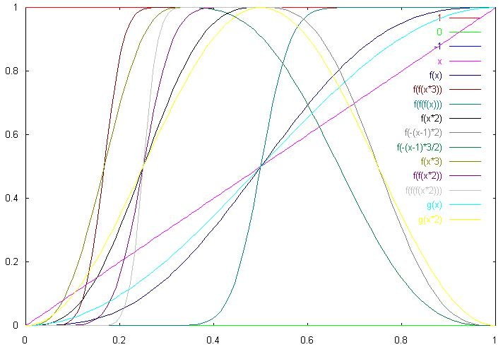
Fig. 1 - Style pour les figures. La figure est centrée sur la page ainsi que sa légende. Le texte est en 10 points

  - Notes de bas de pages

Le texte de la note est en Times New Roman 10 points.

  - Pas de pagination et article final au format PDF

Ne pas indiquer de pagination pour votre article car celle-ci sera ajoutée lors de la fabrication du numéro. L’article final doit être impérativement remis au format PDF.

- Consignes pour les références

Les références sont en Times New Roman 10 Points. Dans le corps du texte, on utilise (Cleveland 1993) pour faire référence à un article avec un ou deux auteurs et (Symanzik et al. 1999) lorsque trois auteurs ou plus sont présents.

Références

Cleveland W.S. (1993), Visualizing data, Hobart Press, 1993.
Fayyad U., Piatetsky-Shapiro G. et Smyth P. (1996), The KDD process for extracting useful knowledge from volumes of data, Communications of the ACM, 39(11), pp 27-34.
Pickett R.M. et Grinstein G.G. (1988), Iconographics displays for visualizing multidimensional data, Proceedings of the IEEE Conference on System, Man, and Cybernetics 1988, pp 514-519.
Symanzik J., Ascoli G.A., Washington S.S. et Krichmar J.L. (1999), Visual data mining of brain cells, Computing Science and Statistics, Vol. 31, pp 445-449, 1999.

Annexe 1

Voici un exemple d’annexe.

Summary

Merci de ne pas changer le titre de cette section qui doit contenir la traduction en anglais du résumé présenté sur la première page.

Exemple de note de bas de page.

